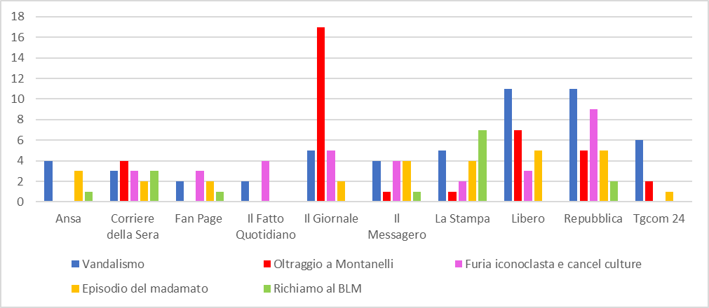
Tab. 1. Argomenti ricorrenti nelle titolazioni esaminate relative alle dieci testate giornalistiche più diffuse sul web.

Tab. 2. Numero delle notizie complessive sul caso Montanelli pubblicate sulle testate giornalistiche considerate dal 10 al 30 giugno 2020. Elaborazione su Dati Audiweb 2020.

